ПАМЯТКА ДЛЯ РОДИТЕЛЕЙ:
«ПРАВИЛА ЭТИКЕТА ДЛЯ ДЕТЕЙ МЛАДШЕГО ДОШКОЛЬНОГО ВОЗРАСТА»
Цель: формирование навыков поведения за столом и в общественных местах у детей младшего дошкольного возраста.
Самое первое правило хорошего тона для детей - это уважение ко всем людям и взрослым в частности. Из этого правила выходят все остальные, ведь, по сути, правила этикета — это правила уважительного отношения к другим людям в различных ситуациях.
Основные правила этикета детей за столом:
- садится за стол, и приступать к еде вместе со всеми;
- есть молча;
- нельзя на стол класть локти;
- нельзя ковыряться руками в тарелке;
- нельзя чавкать и плеваться едой;
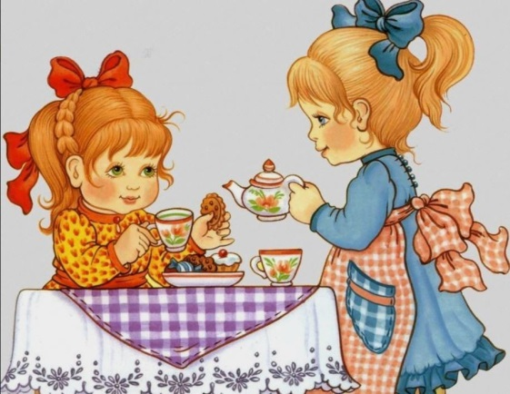
- Нужно вставать из-за стола вместе со всеми, и обязательно поблагодарить.

- Не стоит потакать ребенку и пропускать неправильное поведение мимо. Не привитые с детства правила этикета за столом будет трудно культивировать в более старшем возрасте. Не бойтесь постоянно дублировать правила.

Правила речевого этикета:
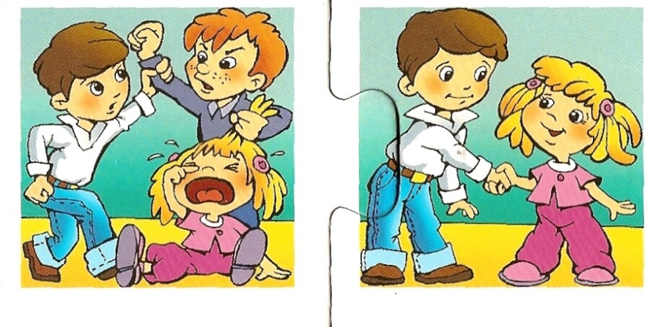
- всегда здороваться со знакомыми людьми;
- пользоваться при необходимости волшебными словами-спасибо, пожалуйста, приятного аппетита;
- не следует, ябедничать и обижаться;
- обращаться к взрослым на
«Вы».
Правила поведения ребенка в гостях:
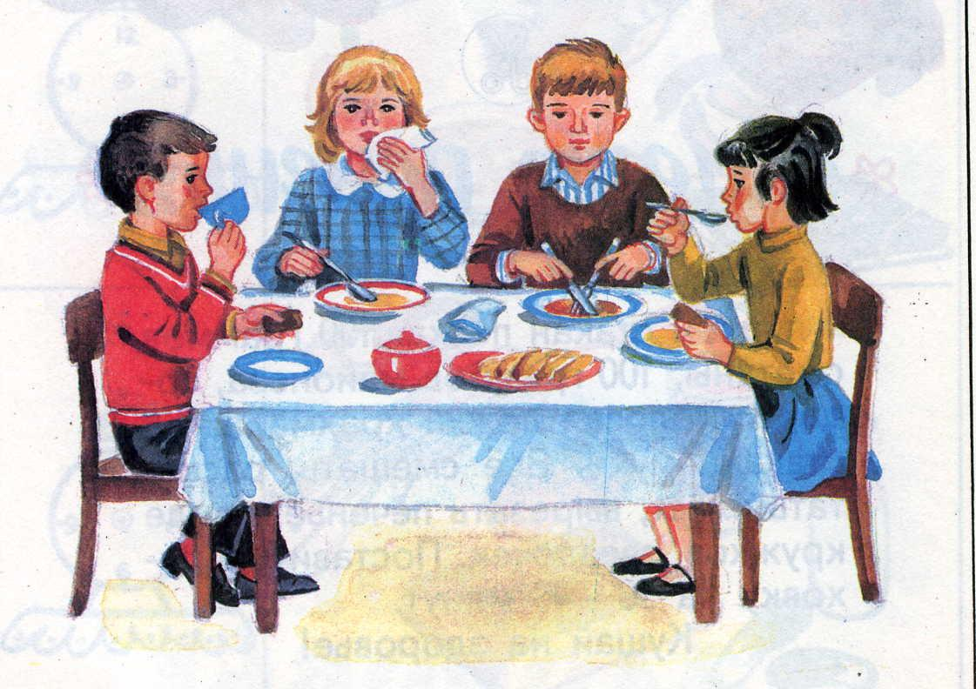
- нельзя приходить в гости без приглашения;
- нельзя засиживаться допоздна;
- нельзя напрашиваться на чай или угощение;
- идти следует только с хорошим настроением.

Правила этикета для детей в общественном месте:
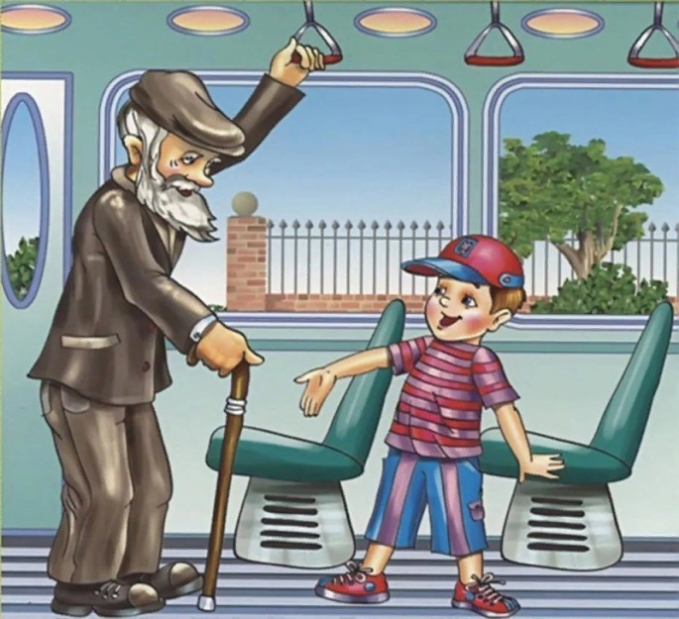
- в транспорте следует уступать место старшим;
- перед тем как зайти в транспорт или магазин, следует сначала предоставить дорогу выходящим;
- неприемлемо громко кричать, петь песни;
- соблюдать чистоту на улице;
- нельзя заходить в транспорт с едой или напитками;
- ни в коем случае не тыкать пальцем;
- при разговоре не перебивать других людей.
Грубый и невоспитанный ребенок никогда не будет иметь авторитет у сверстников, его не поставят в пример взрослые, а для нормального развития личности все это крайне важно.
Помните,
что поведение вашего ребенка целиком и полностью зависит от вас, ведь у
воспитанных и культурных родителей редко бывают грубые и невоспитанные дети!!!

